Příloha č. 5

Zadávací dokumentace k nadlimitní veřejné zakázce v jednacím řízení s uveřejněním ve smyslu ust. § 60 až § 62 zákona č. 134/2016 Sb., o zadávání veřejných zakázek v platném znění (dále jen „zákon“ nebo „ZZVZ“), na veřejnou zakázku:

Poskytování energetických služeb metodou EPC v objektech UJEP Ústí nad Labem – 2018/0230

Popis výchozího stavu
Areál vysokoškolských kolejí UJEP v Klíšské a Jateční ulici se skládá z celkem pěti objektů: kolej K1, kolej K2 a kolej K3, tělocvična a bývalá menza (výstavní ateliéry FUD). Kolej K1 je s objektem tělocvična spojena spojovacím krčkem.
Všechny objekty jsou napojeny pro dodávku tepla, elektřiny a vody jedním přípojným fakturačním místem, tedy jako jediné odběrné místo dodavatele energie. Rozvody mezi objekty jsou následně řešeny areálovými rozvody.
Řešenými objekty pro projekt EPC jsou pouze koleje K1 (včetně spojovacího krčku), K2, K3, tj. objekty VŠ kolejí. Tělocvična a bývalá MENZA (výstavní ateliéry FUD) nejsou předmětem projektu EPC.
Provozní režim kolejí:
Koleje jsou v akademickém roce obsazeny studenty, tj. konec září až konec června. Poté je na kolejích prázdninový režim (červenec až září) a koleje slouží jako hotel. V době prázdnin je kolej K3 zavřená. V následující tabulce je uvedena průměrná obsazenost kolejí v roce 2016. V roce 2016 byla kapacita kolejí naplněna z 75% dlouhodobým ubytováním a z 10% krátkodobým ubytováním.
- Počet lůžek, obsazenost, lůžko-dny a počet zaměstnanců
Parametr | Kolej K1 | Kolej K2 | Kolej K3
Počet lůžek | 364 | 306 | 482
Průměrná obsazenost v roce 2016 | 159 | 180 | 271
Lůžko-dny – průměr v roce 2016 | 5 034 | 5 680 | 8 640
Počet zaměstnanců | 11 | 6 | 5
Zdroj: UJEP
- Letecký snímek
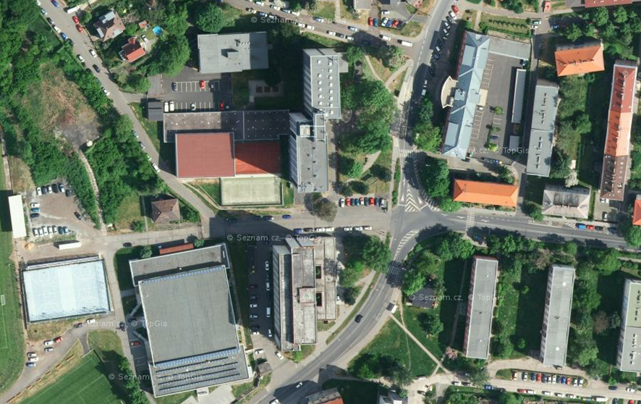
Kolej K1
Kolej K2
Kolej K3
tělocvična
výstavní ateliéry
spojovací krček
Zdroj: Mapy.cz

Dodávka energie a vody

Elektrická energie

Nákup elektrické energie
Současným dodavatelem elektrické energie pro areál kolejí je E.ON Energie, a.s. Elektrická energie je dodávána ze sítě vysokého napětí. V roce 2016 byla roční rezervovaná kapacita ve výši 220 kW. V roce 2017 byla rezervovaná kapacita snížena na 120 kW s měsíčním dokupováním RK dle odběru.
Dodávka elektrické energie je zajištěna z distribuční sítě 22 kV. Areál kolejí je napájen z trafostanice UL 1168, která je umístěna v areálu VŠ kolejí. V trafostanici jsou dva transformátory výrobce TMC Transformers T1 (v.č. 50368-02) a T2 (v.č. 50368-01) o zdánlivém výkonu 630 kVA, 22/10/0,4 kV. V trafostanici je i fakturační měření pro celý areál. Podružné měření je instalováno u objektu menza.
V objektu K1, K2 a K3 je instalován regulátor napětí, který zároveň slouží jako kompenzátor jalové energie.
- Regulátor napětí
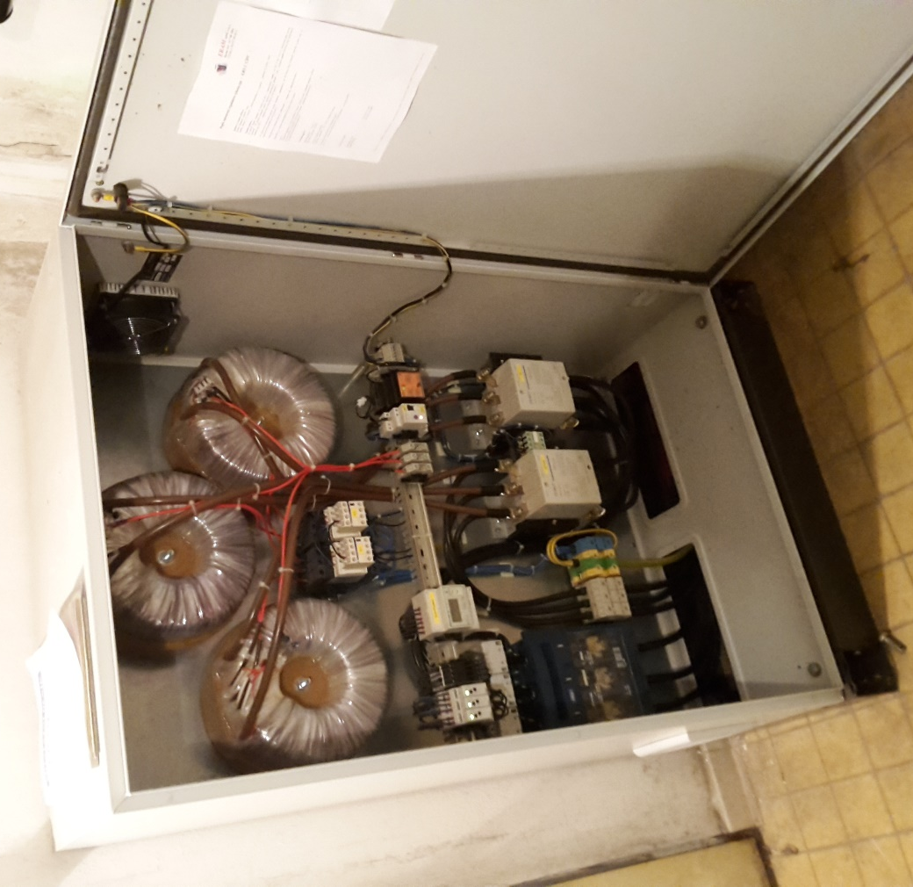

Spotřeba elektrické energie
Nakupované množství elektrické energie v roce 2016 pro areál je uvedeno v následující tabulce.
- Nákup elektrické energie
Elektrická energie | MWh | Kč bez DPH
Leden | 58,605 | 133 932,11
Únor | 54,873 | 127 728,89
Březen | 58,972 | 134 542,13
Duben | 53,327 | 125 159,18
Květen | 52,212 | 123 305,86
Červen | 43,54 | 108 891,52
Červenec | 63,585 | 141 987,50
Srpen | 67,966 | 147 100,87
Září | 62,762 | 140 841,75
Říjen | 57,292 | 131 749,68
Listopad | 60,841 | 137 648,72
Prosinec | 58,337 | 133 486,65
Celkem | 692,312 | 1 586 374,88
- Spotřeba elektrické energie v roce 2016
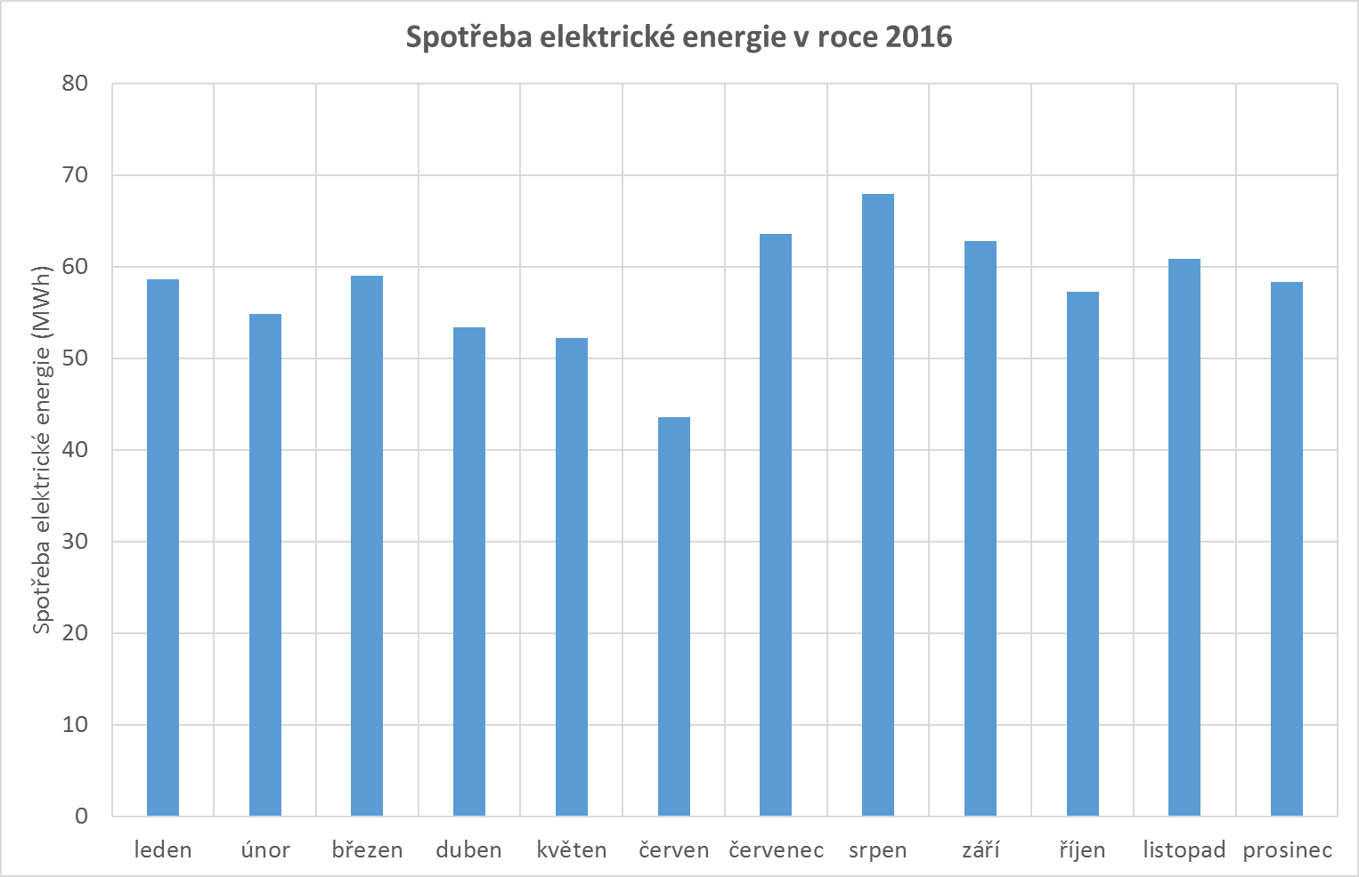
Zvýšení spotřeby elektrické energie v měsíci červenec, srpen a září je způsobeno změnou způsobu přípravy teplé vody. V tyto měsíce je k přípravě teplé vody využíván elektrokotel DUKO typ 3x36-1-1.

Spotřeba elektrické energie jednotlivých objektů K1, K2 a K3 je měřena pouze podružnými měřidly na jednotlivých regulátorech napětí a tvoří cca 66% z celkové fakturované spotřeby elektrické energie. Jsou to necejchovaná a nestanovená měřidla, údaje o spotřebách slouží pro vnitřní potřebu správy kolejí.
V následující tabulce jsou uvedeny roční hodnoty spotřeb elektrické energie v objektu K1, K2 a K3 v roce 2016.
- Spotřeba elektrické energie objektu K1, K2 a K3 v roce 2016 – údaje podružného měření
Objekt | Hodnota | Jednotka
K1 | 135,216 | MWh
K2 | 130,228 | MWh
K3 | 188,408 | MWh
Spotřeba elektrické energie elektrokotlem na přípravu teplé vody v roce 2016 byla 104,973 MWh. Vypočtená spotřeba studené vody na přípravu teplé vody v roce 2016 byla 15 387 m³.
V následující tabulce je uvedena průměrná cena elektrické energie v roce 2016.
- Měrná cena elektrické energie bez DPH
Rok | Měrná cena elektrické energie | Jednotka
2016 | 2 291,42 | Kč.MWh⁻¹

Teplo

Nákup tepla
Dodavatelem tepla je ČEZ Teplárenská, a.s. Parní přípojka je přivedena z parovodu vedeného v Jateční ulici do výměníkové stanice umístěné v objektu K3 v 1PP. Jako topné médium slouží mírně přehřátá středotlaká pára o parametrech 1,35 – 1,5 MPa a cca 200°C. Pára je redukována havarijním ventilem na 0,5 až 0,6 MPa. Každá budova je osazena měřičem tepla. Jedná se o necejchovaná a nestanovená měřidla, naměřené hodnoty spotřeb tepla slouží pro vnitřní potřebu správy kolejí.
Dle vyjádření zástupce dodavatele tepla a provozovatele parních sítí se nebude v budoucích 10 letech přecházet z páry na horkovod.

Spotřeba tepla
Spotřebované množství tepla v celém areálu v roce 2016 dle fakturačního měřidla je uvedeno v následující tabulce.
- Spotřeba tepla v roce 2016, areál kolejí UJEP
Teplo | GJ | Kč bez DPH
Leden | 1 383 | 502 469,04
Únor | 1 388 | 503 965,43
Březen | 1 416 | 514 160,45
Duben | 1 429 | 519 158,08
Květen | 980 | 355 950,53
Červen | 423 | 153 535,54
Červenec | 10 | 3 733,69
Srpen | 0 | 0
Září | 118 | 42 919,34
Říjen | 1 043 | 378 683,22
Listopad | 1 495 | 543 147,44
Prosinec | 1 810 | 657 417,42
Celkem | 11 495 | 4 175 140,18
- Spotřeba tepla v roce 2016, areál kolejí UJEP
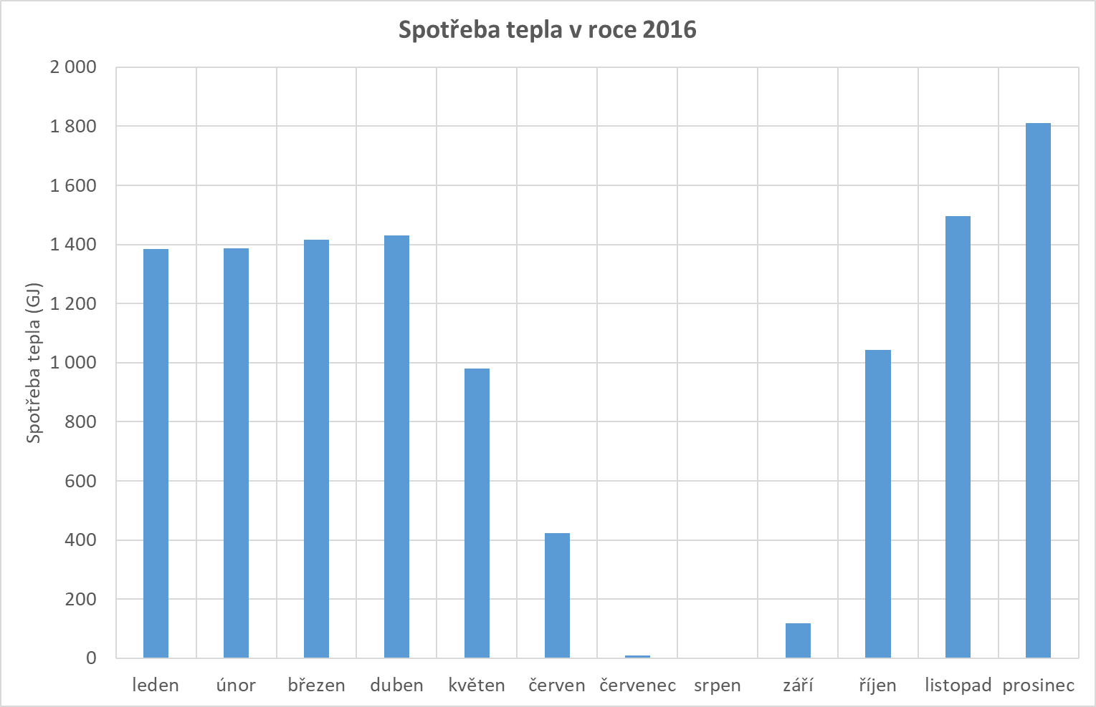
V letních měsících není pára pro přípravu TV odebírána z důvodu její špatné kvality (mokrá pára).
V následující tabulce jsou uvedeny roční hodnoty spotřeby tepla na vytápění v objektů K1, K2 a K3 a celková spotřeba na přípravu teplé vody v roce 2016. Spotřeba tepla na vytápění jednotlivých objektů K1, K2 a K3 je měřena podružnými měřidly. Nejedná se o stanovená měřidla, údaje o spotřebách slouží pro vnitřní potřebu správy kolejí. Spotřeba tepla na přípravu teplé vody je vypočítána.
- Spotřeba tepla na vytápění v objektu K1, K2 a K3 v roce 2016, podružné měření
Objekt | Hodnota | Jednotka
Teplo na vytápění K1 | 1 592 | GJ
Teplo na vytápění K2 | 984 | GJ
Teplo na vytápění K3 | 1 992 | GJ
Teplo na přípravu TV | 6 482 | GJ
V následující tabulce je uvedena průměrná cena tepla.
- Měrná cena tepla (bez DPH)
Rok | Měrná cena tepla | Jednotka
2016 | 363,20 | Kč.GJ⁻¹

Voda

Nákup vody
Dodavatelem vody je společnost Severočeské vodovody a kanalizace, a.s. V areálu je společný přívod vody, který je zaveden do objektu K3. Fakturační vodoměr je umístěn v šachtě před objektem K3. Jednotlivé objekty nejsou osazeny podružnými vodoměry studené ani teplé vody.

Spotřeba vody
Spotřeba vody v roce 2016 je uvedena v následující tabulce.
- Spotřeba vody v roce 2016
Voda | m³ | Kč bez DPH
Leden | 1 632 | 139 079,04
Únor | 3 173 | 270 403,06
Březen | 3 217 | 274 152,74
Duben | 1 392 | 118 626,24
Květen | 2 692 | 229 412,24
Červen | 2 392 | 203 846,24
Červenec | 1 435 | 122 290,70
Srpen | 901 | 76 783,22
Září | 1 311 | 111 723,42
Říjen | 2 464 | 209 982,08
Listopad | 3 265 | 278 243,30
Prosinec | 4 102 | 349 572,44
Celkem | 27 976 | 2 384 114,72
- Spotřeba vody v roce 2016
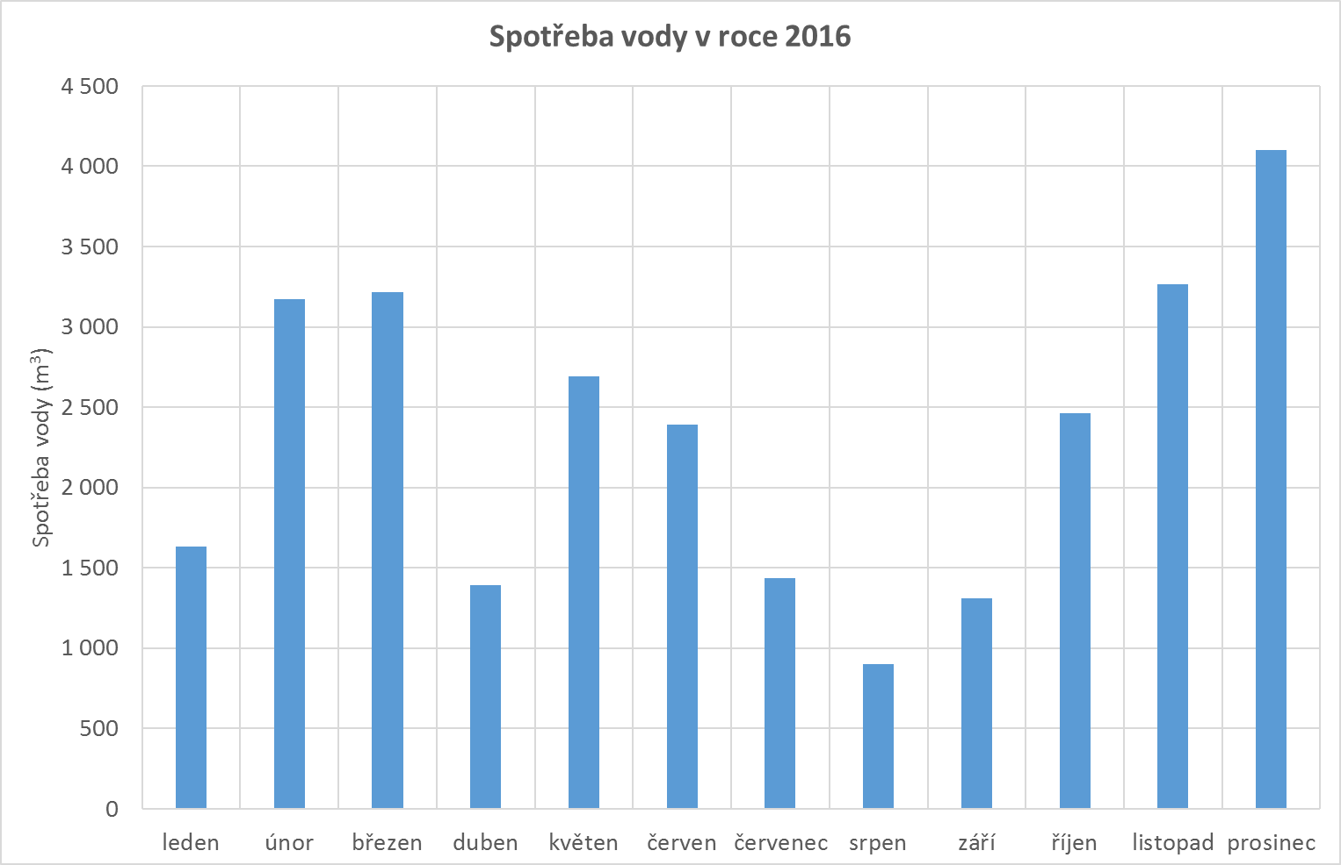
V následující tabulce je uvedena průměrné ceny vodného / stočného v roce 2016.
- Měrná cena vodného a stočného (bez DPH)
Rok | Vodné / stočné | Jednotka
2016 | 43,2 / 42,02 | Kč.m⁻³

Základní popis technologie
Základní popis systémů vnitřního osvětlení, výroby tepla a přípravy teplé vody, jejich distribuce a užití je proveden v níže přiložených kapitolách.

Zdroj tepla a vytápění
Zdrojem tepla je výměníková stanice pára/voda umístěná v 1PP v objektu K3. Výměníková stanice je ve vlastnictví UJEP. Rekonstrukce VS byla provedena v roce 2006. V roce 2013 došlo k rozšíření řídicího systému MaR, včetně doplnění vizualizace VS a jednotlivých rozdělovačů a sběračů.
Energetické nároky požadované na dodávku tepla z VS (z projektové dokumentace VS):
- kolej K1 – 473 kW
- kolej K2 – 382 kW
- kolej K3 – 571 kW
- menza – 169 kW
- tělocvična – 250 kW
- příprava TV – 700 kW
Pro přípravu topné vody slouží 2 trubkové výměníky pára/voda: MAX 9.4 o jmenovitém výkonu 1 000 kW a MAX 6.4 o jmenovitém výkonu 400 kW. Z nichž jeden výměník je trvale jako studená záloha. Každý výměník má vlastní regulační ventil na kondenzátu. Výkon výměníků je regulován zaplavováním teplosměnné plochy kondenzátem. Oběhové čerpadlo je s regulací otáček pomocí frekvenčního měniče.
- Trubkové výměníky pára/voda
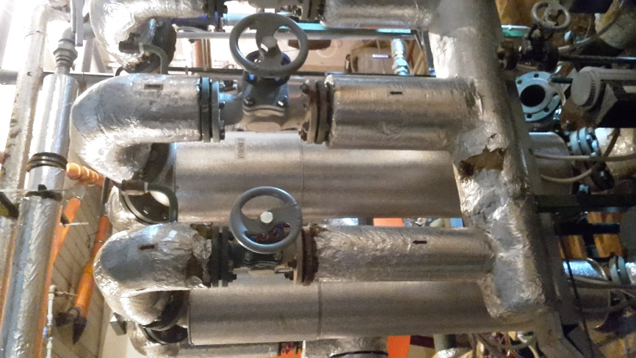
Topná voda pro vytápění je vedena do primárního rozdělovače/sběrače a dále do jednotlivých objektů (kolej K1, kolej K2, kolej K3, tělocvična a bývalá menza (výstavní ateliéry FUD). V každém objektu je instalován měřič tepla. Měřidlo není stanovené a je necejchované, naměřené spotřeby slouží pro vnitřní potřebu správy kolejí.
Ve výměníkové stanici je instalována úpravna vody s katexovým filtrem, která je cca 15 let stará. Je požadována její výměna.

Vytápění objektu K1, K2, K3
V každém objektu je umístěn patní rozdělovač/sběrač, ze kterého jsou vyvedeny 3, respektive 2 otopné větve, členěné podle fasád.
- Patní rozdělovač / sběrač v umístěný objektu
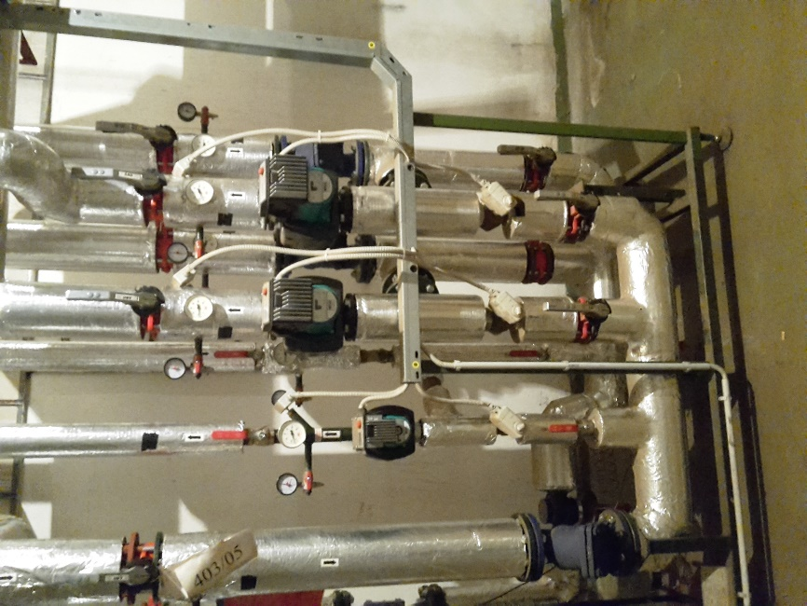
Větve vyvedené z patních rozdělovačů/sběračů jsou opatřeny směšovacím ventilem a oběhovým čerpadlem WILO s plynulou regulací otáček (vše z roku 2006). Topná voda je ekvitermně regulována a dále regulována podle vnitřního teplotního čidla umístěného v referenční místnosti a na každé z fasád.
V objektech jsou nastaveny útlumy na vytápění, kdy v době od 23 hodin - 05 hod a 10 - 15 hod dojde k poklesu teploty topné vody o 5°C. Útlumy jsou nastavené i v době kolem poledne, kdy se předpokládá pobyt studentů mimo prostor kolejí.

Kolej K1
Otopná soustava je teplovodní, dvoutrubková v 1NP a ve 2 NP až 14 NP je jednotrubková po rekonstrukci v roce 2000. Ve směšovací stanici je umístěn regulátor tlakové diference. Jednotlivé stoupačky jsou osazeny regulátory tlakové diference. V objektu je zónová regulace s rozdělením na východ a západ. S jednotrubkovou otopnou soustavou jsou provozní problémy, jako je nedostatečná teplota topné vody u otopných těles, která jsou nejdál od zdroje tepla.
Na pokojích jsou otopná tělesa desková ocelová RADIK s termostatickými hlavicemi, stáří cca 15 let. Na chodbách jsou otopná tělesa článková litinová KALOR bez ventilů. Referenční čidla jsou umístěna na pokojích.

Kolej K2
Otopná soustava je teplovodní, dvoutrubková. Ve směšovací stanici je umístěn regulátor tlakové diference. Jednotlivé stoupačky jsou osazeny regulátory tlakové diference. V objektu je zónová regulace s rozdělením na sever a jich.
Na pokojích jsou otopná tělesa desková ocelová RADIK s termostatickými hlavicemi. Na chodbách jsou otopná tělesa článková litinová KALOR bez ventilů. Referenční čidla jsou umístěna na pokojích.

Kolej K3
Otopná soustava je teplovodní, dvoutrubková. Ve směšovací stanici je umístěn regulátor tlakové diference. Jednotlivé stoupačky jsou osazeny regulátory tlakové diference. V objektu je zónová regulace s rozdělením na sever a jih.
Na pokojích jsou otopná tělesa článková litinová KALOR s termostatickými hlavicemi. Na chodbách jsou otopná tělesa článková litinová KALOR bez ventilů. Referenční čidla jsou umístěna na pokojích.

Příprava teplé vody
Instalována je kombinace 2. stupňového ohřevu pomocí kompaktní předávací stanice (pára-topná voda-teplá voda) Systherm (r.v. 2016) se zásobníkem teplé vody. První stupeň ohřevu zajišťuje svislý nerezový trubkový výměník Systherm vytápěný přímo párou. Druhý stupeň ohřevu TV je zajištěn dvojicí deskových výměníků ST-PLATE vytápěných topnou vodou. Teplá voda je ohřívána na teplotu 55°C. V případě desinfekce je teplá voda ohřáta na teplotu až 70°C. Zásobník teplé vody tvoří 3 nerezové zásobníkové nádrže 3x 3 000l.
- 1. stupeň přípravy TV - trubkový výměník a 2. stupeň přípravy TV – deskové výměníky
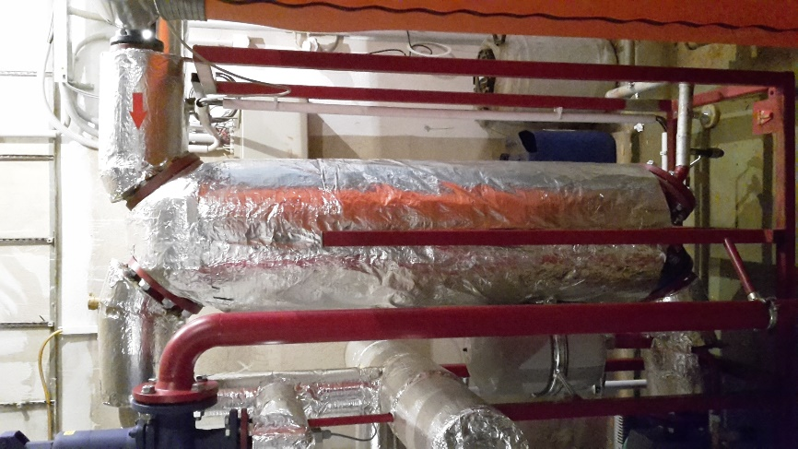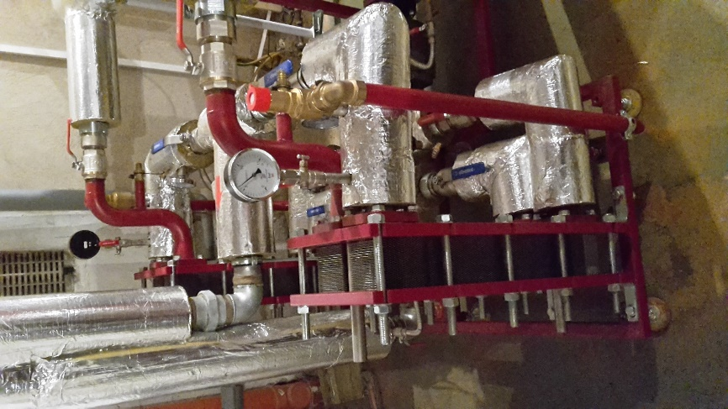
Přívod studené vody pro přípravu teplé vody je veden přes dvě nerezové nádoby 2x 2 500l, které slouží jako chladiče kondenzátu, a tím pro předehřev teplé vody.
- Zásobníky teplé vody
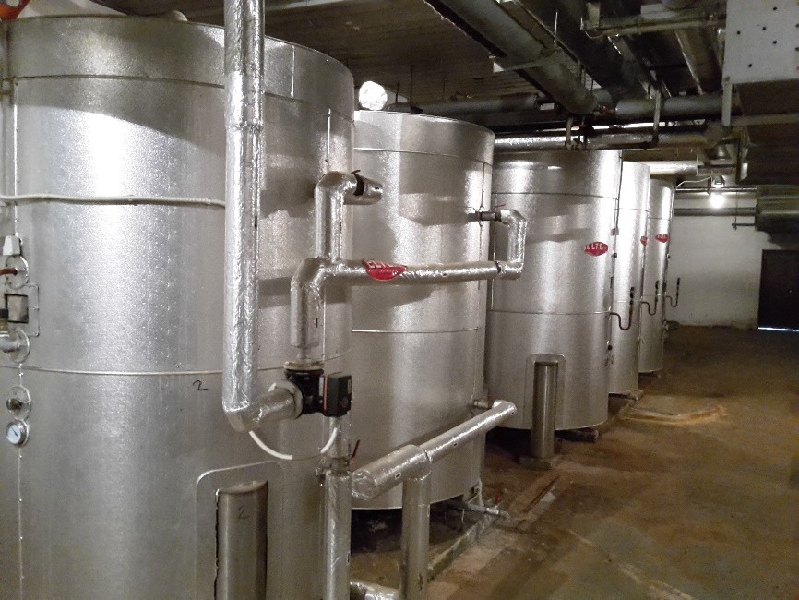
V letních měsících (červenec, srpen a září) je zdrojem tepla pro ohřev TV elektrický kotel DUKO typ 3x36-1-1 v nerezovém provedení výrobce Kopřiva Praha s.r.o., r.v. 2013. Jedná se o závěsný elektrokotel ve stykačovém provedení se 3 kompaktními jednotkami o celkovém výkonu 108 kW (3x 36 kW). Regulace kotle je kaskádovým řadičem.
- Elektrokotel pro přípravu TV
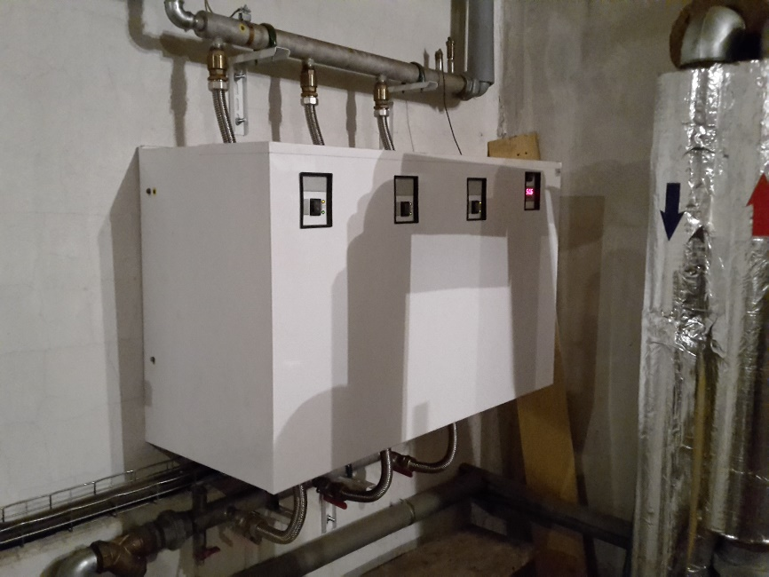
Cirkulaci TV zajišťuje cirkulační čerpadlo typ WILO TOP Z 40/7. Cirkulační čerpadlo není regulováno. Nabíjecí čerpadlo TV je typu WILO TOP Z 40/7.
Spotřeba teplé vody není pravidelně měřena. Pro měření spotřeby studené vody pro přípravu teplé vody je instalováno ve VS podružné měřidlo, které je nepravidelně.
Průměrná spotřeba teplé vody oproti studené vodě je v poměru cca 0,55. Spotřeba teplé vody v roce 2016 byla tedy 15 386,8 m³ a spotřeba energie na ohřev TV byla 1 801 MWh.

Studená voda
Studená voda je do objektu zavedena přes hydroforovou stanici umístěnou v objektu K3 ve výměníkové stanici. Stanice zvyšuje tlak vody ve vodovodní síti ze 400 kPa na 700 kPa. I přesto dochází, v některých případech, k problémům s tlakem vody, zejména v nejvyšších patrech (12 – 14NP) kolejí. Dále studená voda také prochází přes úpravnu vody s katexovým filtrem od společnosti EuroClean, stáří cca 15 let.
- Úpravna vody
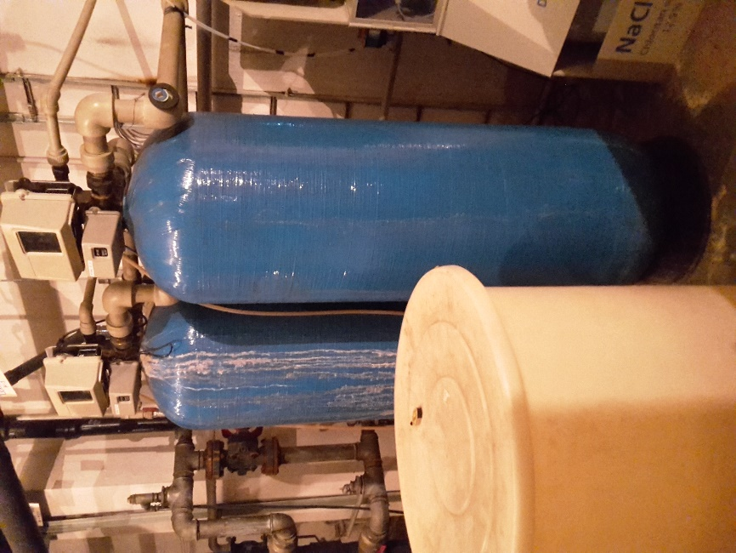
Počet vodovodních baterií, sprch a WC je uveden v následující tabulce.
- Počet vodovodních baterií, sprch a WC
Zařízení | Celkový počet | Z toho pákové baterie
sprchy s umyvadlem | 194 | 194
sprchová baterie | 219 | 11
umyvadlová baterie | 128 | 17
dřezové baterie | 240 | 57
WC kombi | 328
WC klasický | 10

Osvětlení
Na pokojích jsou použita žárovková svítidla o výkonu 60 W a stopní lampičky s žárovkovým zdrojem o výkonu 40 W. Na chodbách jsou instalována zářivková svítidla s trubicemi 18 W nebo 36 W s předřadníkem i bez předřadníku, místy žárovková svítidla 60 W a 150 W. Na chodbách svítí cca 50% svítidel z důvodu úspory elektrické energie.
Na chodbách ve 2NP v objektu K2 a K1 je instalováno LED osvětlení o celkovém příkonu 36 W s pohybovými čidly.
Spotřeba elektrické energie osvětlení není podružně měřena.
V následující tabulce je uveden přehled svítidel v objektu K1, K2 a K3 a odhadnutá doba svícení.
- Svítidla v objektu K1, K2 a K3
Kolej | Svítidlo | Počet svítidel (ks) | Příkon (W) | Celkem (ks) | Celkem příkon (W) | Doba svícení (h/r)
K1 | žárovka ostatní prostory | 75 | 60 | 75 | 4 500 | 365
K1 | žárovka pokoje | 520 | 60 | 520 | 31 200 | 607,5
K1 | lampička | 455 | 40 | 455 | 18 200 | 243
K1 | zářivka chodby 2x18W | 145 | 18 | 290 | 5 220 | 2190
K1 | zářivka 4x36W | 74 | 36 | 296 | 10 656 | 960
K1 | zářivka chodby 2x36W | 20 | 36 | 40 | 1 440 | 2190
K1 | zářivka chodby 2x36W | 4 | 36 | 8 | 288 | 2190
K2 | žárovka ostatní prostory | 14 | 60 | 14 | 840 | 365
K2 | žárovka pokoje | 590 | 60 | 590 | 35 400 | 823,5
K2 | lampička | 390 | 40 | 390 | 15 600 | 329,4
K2 | zářivka chodby 2x18W | 65 | 18 | 130 | 2 340 | 2190
K2 | zářivka chodby 2x36W | 8 | 36 | 16 | 576 | 2190
K2 | žárovka | 19 | 150 | 19 | 2 850 | 365
K2 | kompaktní zářivka 2x18W | 194 | 18 | 388 | 6 984 | 1460
K3 | žárovka ostatní prostory | 77 | 60 | 77 | 4 620 | 365
K3 | žárovka pokoje | 979 | 60 | 979 | 58 740 | 796,5
K3 | lampička | 950 | 40 | 950 | 38 000 | 318,6
K3 | zářivka 4x18W | 17 | 18 | 68 | 1 224 | 1460
K3 | zářivka pokoje 2x36W | 467 | 36 | 934 | 33 624 | 1076,75
K3 | zářivka 4x36W | 2 | 36 | 8 | 288 | 1460
K3 | zářivka chodby 2x36W | 117 | 36 | 234 | 8 424 | 2190
K3 | zářivka 1x36W | 116 | 36 | 116 | 4 176 | 1460

Základní stavební popis

Objekt K1
Objekt je umístěn v ulici Klíšská 979/129 a má půdorys ve tvaru obdélníku o rozměrech cca 38,2 x 16,15 m. Zastavěná plocha cca 626 m². Obestavěný prostor cca 26 343 m³. Užitná plocha 8 189 m².
Objekt má 2 PP a 14 NP. V podzemních podlažích jsou umístěny provozní prostory a sklady. V 1NP jsou kanceláře kolejí. Ve 2 NP až 14 NP jsou pokoje. Kapacita 364 lůžek.
Svislou nosnou konstrukci tvoří železobetonový prefabrikovaný stěnový systém T 06 B o základním modulu 3,6 m. Obvodové stěny jsou dodatečně zatepleny zateplovacím systémem STO Vario. Střecha plochá, dodatečně zateplená. Otvorové výplně plastové s izolačním sklem.
V přípravě je projekt sanace balkónů, výměna dosud nevyměněných oken (cca 1/10 oken celkem, souvisejících s rušením balkonů). Projektová dokumentace není doposud zpracována. K objektu patří rovněž spojovací krček, i v něm jsou připravovány stavební úpravy.
- Objekt K1
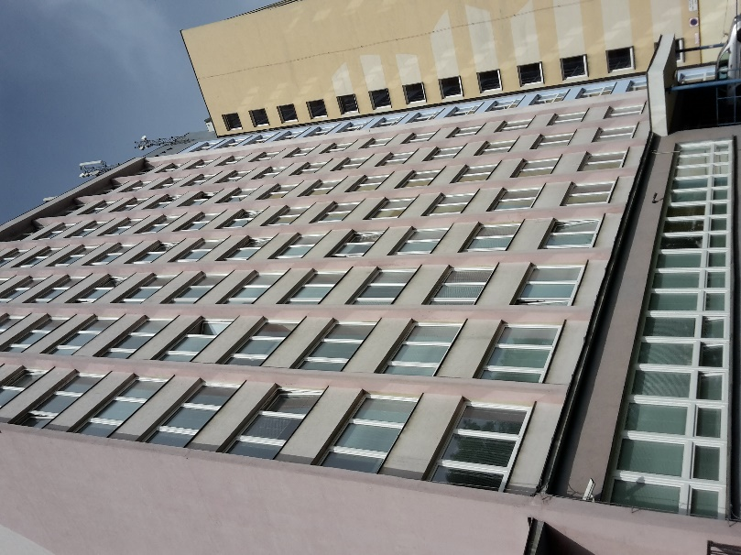

Objekt K2
Objekt je umístěn v ulici Klíšská 979/129 a má půdorys ve tvaru obdélníku o rozměrech cca 32,9 x 15,15 m. Zastavěná plocha cca 556 m². Obestavěný prostor cca 19 205 m³. Užitná plocha 6 130 m². Objekt na severní straně navazuje na objekt K1.
Objekt má 2 PP a 13 NP. V podzemních podlažích jsou umístěny provozní prostory a sklady. V 1NP až 13 NP jsou pokoje. Kapacita 306 lůžek.
Svislou nosnou konstrukci tvoří železobetonový prefabrikovaný stěnový systém T 06 B o základním modulu 3,6 m. Obvodové stěny jsou dodatečně zatepleny zateplovacím systémem STO Vario. Střecha plochá, dodatečně zateplená. Otvorové výplně plastové s izolačním sklem.
V přípravě je projekt sanace balkónů, výměna dosud nevyměněných oken (cca 1/10 oken celkem, souvisejících s rušením balkonů). Projektová dokumentace není doposud zpracována.
- Objekt K2
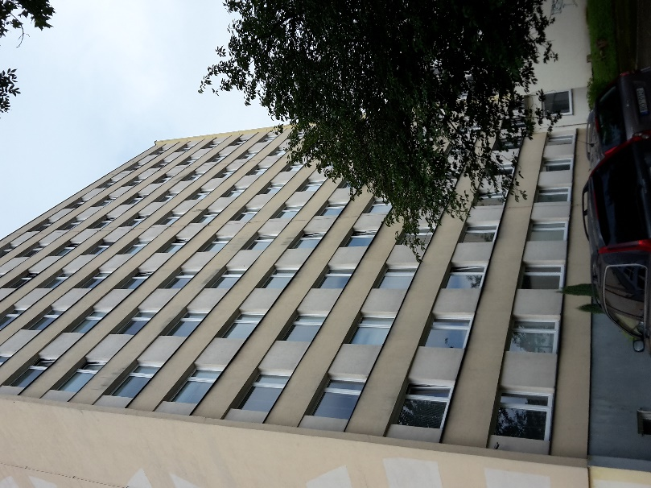

Objekt K3
Objekt je umístěn v ulici Jateční 1002/20 a má půdorys ve tvaru obdélníku o rozměrech cca 54,4 x 18,8 m. Zastavěná plocha cca 1 453 m². Obestavěný prostor cca 39 242 m³. Užitná plocha 12 062 m². Součástí objektu je přístavba společenské části s 1 PP a 1 NP.
Objekt má 2 PP a 13 NP. V podzemních podlažích jsou umístěny provozní prostory a sklady. V 1NP až 13 NP jsou v ubytovací části umístěny pokoje. Kapacita 482 lůžek.
Svislou nosnou konstrukci ubytovací části tvoří železobetonový prefabrikovaný stěnový systém T 06 B o základním modulu 3,6 m. Svislou konstrukci u společenské části tvoří prefabrikovaný bezprůvlakový skelet MS 71 o základním modulu 3,6 x 7,2 m a konstrukční výšce 3,6 m. Střecha plochá. Otvorové výplně plastové s izolačním sklem, na schodištích původní hliníkové zdvojené a kopilitová stěna.
U objektu K3 došlo pouze k výměně oken na pokojích, na chodbách zůstala původní hliníková okna a na schodišti kopilitová stěna. Plocha kopilitové stěny cca 197,4 m². Obvodový plášť a střecha nejsou dodatečně zatepleny. Plocha obvodového pláště je cca 3 478 m². Plocha střechy cca 1 384 m².

- Objekt K3
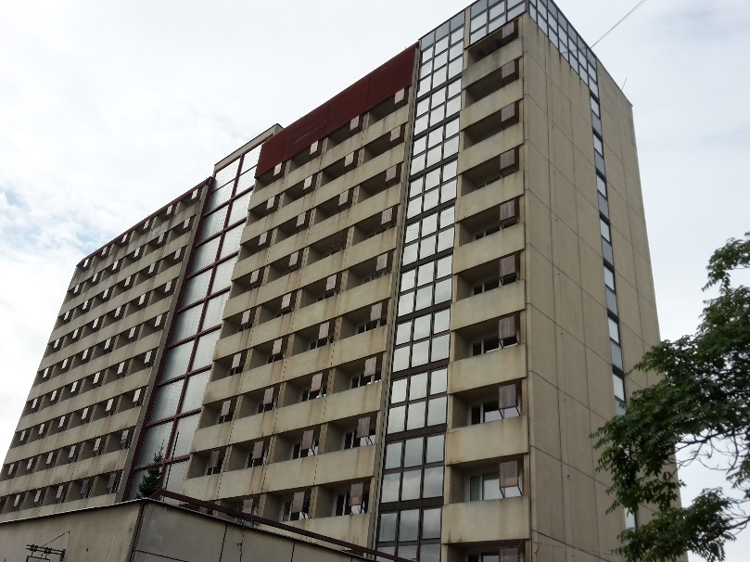

Bilance energetických vstupů a vody
Výchozím bilančním rokem je stanoven rok 2016. Jedná se o fakturační hodnoty pro celý areál.
- Výchozí bilance
Vstupy paliv a energie | Jednotka | Množství | Výhřevnost GJ.jednotka⁻¹ | Přepočet na MWh | Roční náklady v tis. Kč bez DPH
Elektrická energie | MWh | 692 | 3,6 | 692 | 1 586
Teplo | GJ | 11 495 | 1,0 | 3 193 | 4 175
Zemní plyn | m³
Voda | m³ | 27 976 | - | - | 2 384
Celkem vstupy paliv a energie
Změna stavu zásob paliv (inventarizace)
Celkem spotřeba paliv a energie |  |  |  | 3 885 | 8 146
- Rozdělení spotřeby energií ve výchozím roce, dle fakturačních měřidel
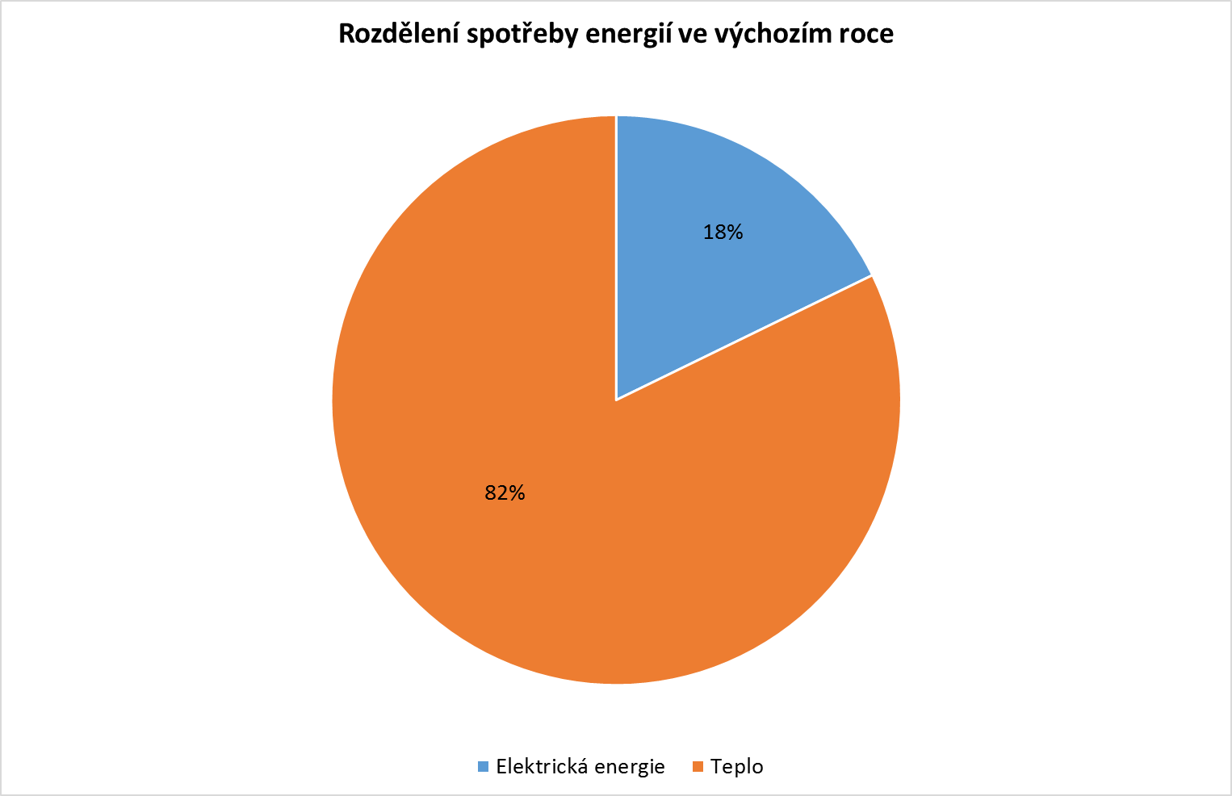
- Rozdělení nákladů za energie a vodu ve výchozím roce, dle fakturačních měřidel
